Клинический сценарий 2: ПАВУРТ
Общая информация | Пациент: женщина, 32 года, на амбулаторном приёме у врача-терапевта.  Цель: Провести обследование, поставить диагноз и назначить лечение на основе клинических рекомендаций.  Источник: Клинические рекомендации «Наджелудочковые тахикардии», 2025 г., разработанные Всероссийским научным обществом кардиологов (ВНОК) ^{[1]}.
Жалобы | Жалобы на внезапно возникающие приступы учащенного, регулярного сердцебиения, которые сопровождаются ощущением «пульсации в шее», головокружением и нехваткой воздуха. После окончания приступа отмечает обильное мочеиспускание ^{[1]}.
Анамнез заболевания | Считает себя больной в течение последних двух лет, когда впервые возник подобный приступ. Изначально приступы были редкими (1–2 раза в год), однако в последние 6 месяцев участились до 2–3 раз в месяц. Приступы возникают и прекращаются внезапно, длятся от нескольких минут до получаса. Провоцируются стрессом, физической нагрузкой, употреблением кофе. Иногда приступ проходит самостоятельно, иногда пациентка отмечает его прекращение после задержки дыхания и натуживания. За медицинской помощью ранее не обращалась ^{[1]}.
Анамнез жизни | Хронических заболеваний не имеет. Наличие сердечно-сосудистых заболеваний у себя и у близких родственников отрицает. Операций и травм не было. Аллергологический анамнез не отягощен. Вредных привычек нет. Работает бухгалтером ^{[1]}.
Объективное обследование | Общее состояние удовлетворительное. Сознание ясное. Кожные покровы обычной окраски и влажности. Рост 168 см, вес 60 кг. Периферических отеков нет. Дыхание везикулярное, хрипов нет. Тоны сердца ясные, ритмичные. Частота сердечных сокращений (ЧСС) — 72 уд/мин, артериальное давление (АД) — 115/75 мм рт. ст. Живот мягкий, безболезненный ^{[1]}.
Предварительный диагноз | Верный вариант:  1. Пароксизмальная наджелудочковая тахикардия.  Источник: КР «Наджелудочковые тахикардии», 2025, раздел 1.6.5, стр. 22. Клиническая картина (внезапные пароксизмы регулярного сердцебиения, купирующиеся вагусными пробами) с высокой вероятностью указывает на наличие НЖТ, наиболее частым вариантом которой является АВУРТ ^{[1].}  Неверные варианты:  2. Синусовая тахикардия.  Источник: КР «Наджелудочковые тахикардии», 2025, раздел 1.6.1, стр. 19. Неверно, так как для синусовой тахикардии характерно постепенное начало и окончание, а не приступообразное течение ^{[1].}  3. Паническая атака.  Источник: КР «Наджелудочковые тахикардии», 2025, раздел 2.1, стр. 25. Хотя симптомы могут быть схожи, четкий пароксизмальный характер и купирование приступа физиологическими маневрами делают этот диагноз маловероятным ^{[1].}
Назначение лабораторных исследований | Верные варианты:  1. Общий (клинический) анализ крови.  Источник: КР «Наджелудочковые тахикардии», 2025, раздел 2.3, стр. 26. Рекомендовано для исключения анемии как возможного триггера тахикардии ^{[1].}  2. Биохимический анализ крови (креатинин, калий, натрий, глюкоза).  Источник: КР «Наджелудочковые тахикардии», 2025, раздел 2.3, стр. 26. Рекомендовано для исключения электролитных нарушений и сопутствующей патологии ^{[1].}  3. Анализ крови на тиреотропный гормон (ТТГ).  Источник: КР «Наджелудочковые тахикардии», 2025, раздел 2.3, стр. 26. Рекомендовано для исключения гипертиреоза как причины аритмии ^{[1].}  Неверные варианты:  4. Анализ крови на онкомаркеры.  Источник: КР «Наджелудочковые тахикардии», 2025. В документе отсутствует; не показано при отсутствии специфической клинической картины ^{[1].}
Назначение инструментальных исследований | Верные варианты:  1. Регистрация ЭКГ в 12 отведениях.  Источник: КР «Наджелудочковые тахикардии», 2025, раздел 2.4, стр. 26. Основной метод для подтверждения или исключения аритмии. Необходимо зафиксировать ЭКГ как во время, так и вне приступа ^{[1].}  2. Холтеровское мониторирование сердечного ритма.  Источник: КР «Наджелудочковые тахикардии», 2025, раздел 2.4, стр. 31. Рекомендовано для документирования аритмии при частых, но коротких эпизодах ^{[1].}  3. Трансторакальная эхокардиография.  Источник: КР «Наджелудочковые тахикардии», 2025, раздел 2.4, стр. 32. Рекомендовано для исключения структурной патологии сердца ^{[1].}  Неверные варианты:  4. Рентгенография органов грудной клетки.  Источник: КР «Наджелудочковые тахикардии», 2025. В документе отсутствует; не является обязательным методом для диагностики НЖТ при отсутствии подозрений на легочную патологию или застойную сердечную недостаточность ^{[1].}
Оценка данных лабораторных исследований | Все показатели в пределах референсных значений.
Оценка данных инструментальных исследований | ЭКГ (вне приступа): Ритм синусовый, ЧСС 75 уд/мин. Признаков предвозбуждения желудочков (дельта-волны), гипертрофии или ишемии миокарда не выявлено.  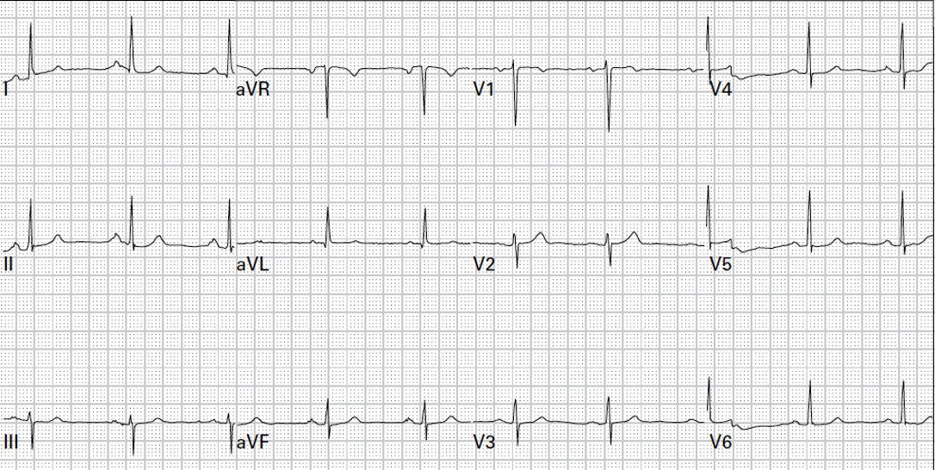  Холтеровское мониторирование: Зарегистрирован эпизод регулярной тахикардии с узкими комплексами QRS с ЧСС 170 уд/мин, продолжительностью 15 минут, с внезапным началом и окончанием.  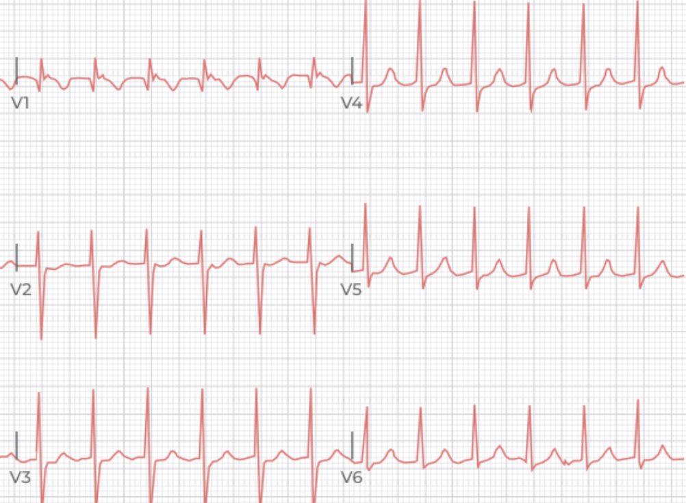  Эхокардиография: Полости сердца не расширены. Структурной патологии не выявлено. Фракция выброса левого желудочка — 65%  .
Клинический диагноз | Верный вариант:  1. Пароксизмальная атриовентрикулярная узловая реципрокная тахикардия (АВУРТ), типичная форма (slow-fast).  Источник: КР «Наджелудочковые тахикардии», 2025, разделы 1.5, стр. 19 и 2.4, стр. 28. Диагноз подтверждается клиникой, данными Холтер-ЭКГ (регулярная узкокомплексная тахикардия), отсутствием предвозбуждения на ЭКГ покоя и отсутствием структурных изменений сердца ^{[1].}  Неверные варианты:  2. Пароксизмальная атриовентрикулярная реципрокная тахикардия (АВРТ).  Источник: КР «Наджелудочковые тахикардии», 2025, раздел 1.2.7, стр. 15. Неверно, так как для АВРТ необходимо наличие дополнительного пути проведения, признаки которого (дельта-волна) отсутствуют на ЭКГ покоя. Хотя скрытый путь возможен, АВУРТ является статистически более вероятным и частым диагнозом ^{[1].}  3. Фокусная предсердная тахикардия.  Источник: КР «Наджелудочковые тахикардии», 2025, раздел 1.2.2, стр. 12. Менее вероятно, так как для фокусной ПТ не так характерно внезапное прекращение и ответ на вагусные пробы, как для ри-ентри тахикардий ^{[1].}
Лечение | Верные варианты:  1. Катетерная аблация (КА) «медленной» части АВ-узла.  Источник: КР «Наджелудочковые тахикардии», 2025, раздел 3.2.5, стр. 48. КА — метод выбора для симптомных пациентов с рецидивирующей АВУРТ, так как обеспечивает полное излечение с эффективностью >95% при низком риске осложнений ^{[1].}  2. Профилактическая медикаментозная терапия (бета-адреноблокаторы или верапамил).  Источник: КР «Наджелудочковые тахикардии», 2025, раздел 3.2.5, стр. 48. Альтернативный вариант, если КА нежелательна или неосуществима. Значительно уступает КА по эффективности ^{[1].}  3. Обучение пациентки эффективным вагусным пробам для самостоятельного купирования приступов.  Источник: КР «Наджелудочковые тахикардии», 2025, раздел 3.1.1, стр. 33. Вагусные приемы являются терапией первой линии для купирования приступа у гемодинамически стабильных пациентов ^{[1].}  Неверные варианты:  4. Постоянный прием амиодарона.  Источник: КР «Наджелудочковые тахикардии», 2025, Приложение А3-2, стр. 113. Не рекомендуется для длительной профилактики АВУРТ у молодых пациентов без структурной патологии сердца из-за риска серьезных внесердечных побочных эффектов ^{[1].}
Диспансеризация | Верные варианты:  1. После успешной катетерной аблации — ограничение физических нагрузок на 1 неделю. При отсутствии рецидивов и осложнений дальнейшее диспансерное наблюдение у аритмолога не требуется.  Источник: КР «Наджелудочковые тахикардии», 2025, раздел 4, стр. 61. При отсутствии осложнений после успешной КА специальных реабилитационных мероприятий не требуется ^{[1].}  2. При выборе медикаментозной терапии — диспансерное наблюдение у кардиолога не реже 2 раз в год для оценки эффективности лечения и коррекции доз препаратов.  Источник: КР «Наджелудочковые тахикардии», 2025, раздел 5.4, стр. 67-68. Пациентам, получающим антиаритмическую терапию, необходим регулярный контроль ^{[1].}  Неверные варианты:  3. Пожизненное наблюдение с ежегодным ЭФИ после успешной КА.  Источник: КР «Наджелудочковые тахикардии», 2025. Необоснованно. КА является радикальным методом, и при ее успехе повторные инвазивные исследования не показаны ^{[1].}
Дополнительная информация | Источник: Клинические рекомендации «Наджелудочковые тахикардии». Разработчик: Общероссийская общественная организация «Всероссийское научное общество кардиологов». Утверждены в 2025 г. ^{[1]}.

⁂

- Nadzheludochkovye-takhikardii-2025-1.pdf

